Zápis do sešitu – vytiskni nebo přepiš do sešitu.
Výroba skla
základní surovina /SKLÁŘSKÝ PÍSEK/
sklo jako odpad je druhotná surovina – třídíme odpad
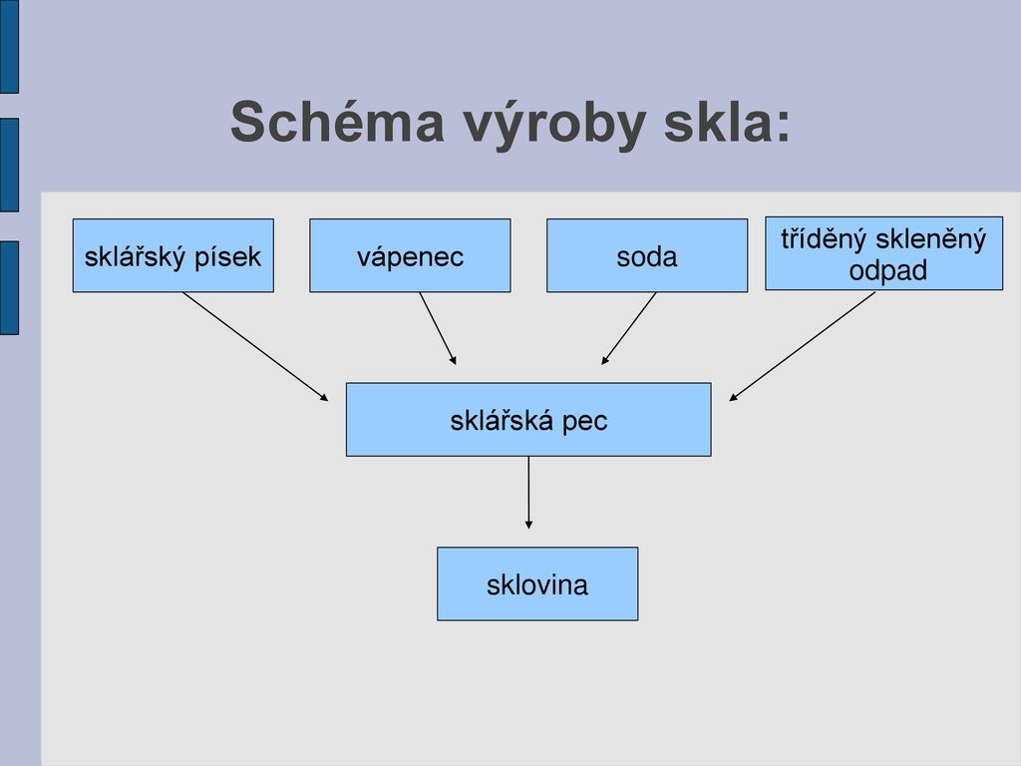

Výroba plastů
Základní surovinou pro výrobu plastu je ropa, zemní plyn nebo uhlí.
Vypiš do sešitu, na co se využívají plasty – uč. str. 34

